**GUARDA L’IMMAGINE. LEGGI LE FRASI E SCEGLI LA FRASE GIUSTA**

1.



1. Giulia guarda la televisione e si diverte.
2. Giulia si riposa seduta sul divano, perché è molto stanca.

2.



a. Paolo è appassionato di lettura e legge un libro di avventure sul divano.

b. Paolo legge con attenzione un libro di storia seduto al tavolo in camera sua.

3.



a. Il papà di Mohamed tutte le mattine va al lavoro in macchina.

b. Il papà di Mohamed va al lavoro con l’ autobus.

4.



a. Anna, quando torna da scuola, fa i compiti.

b. Anna, quando arriva a casa , si siede a tavola e mangia con i suoi genitori.

5.

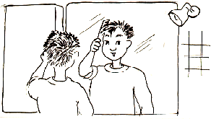

a. Yong ogni mattina si pettina i capelli con cura davanti allo specchio.

b. Yong esce di casa mangiando un gelato.

**LEGGI LE FRASI AD ALTA VOCE e RISCRIVILE**

1. Il mare è blu. 

2. Il sole scalda la terra. 

3. La mamma compra le banane. C:\Users\utennte\Desktop\banane.jpg

4. Mio zio mangia la pasta. 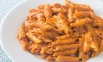

5. Il fratello di Luca ha una moto nuova. 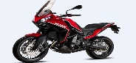

**GUARDA L’IMMAGINE, LEGGI LE FRASI E SCEGLI LA FRASE GIUSTA**

1



a. Arriva l’autobus.

b. I bambini salgono sull'autobus.

2



a. Il papà compra un francobollo.

b. Il papà compra il giornale.

3



a. La mamma legge un libro.

b. La mamma si riposa.

4



a. Il gatto dorme per terra.

b. Il gatto dorme sul divano*.*

5



a. Paolo gioca a carte.

b. Paolo gioca a pallone.